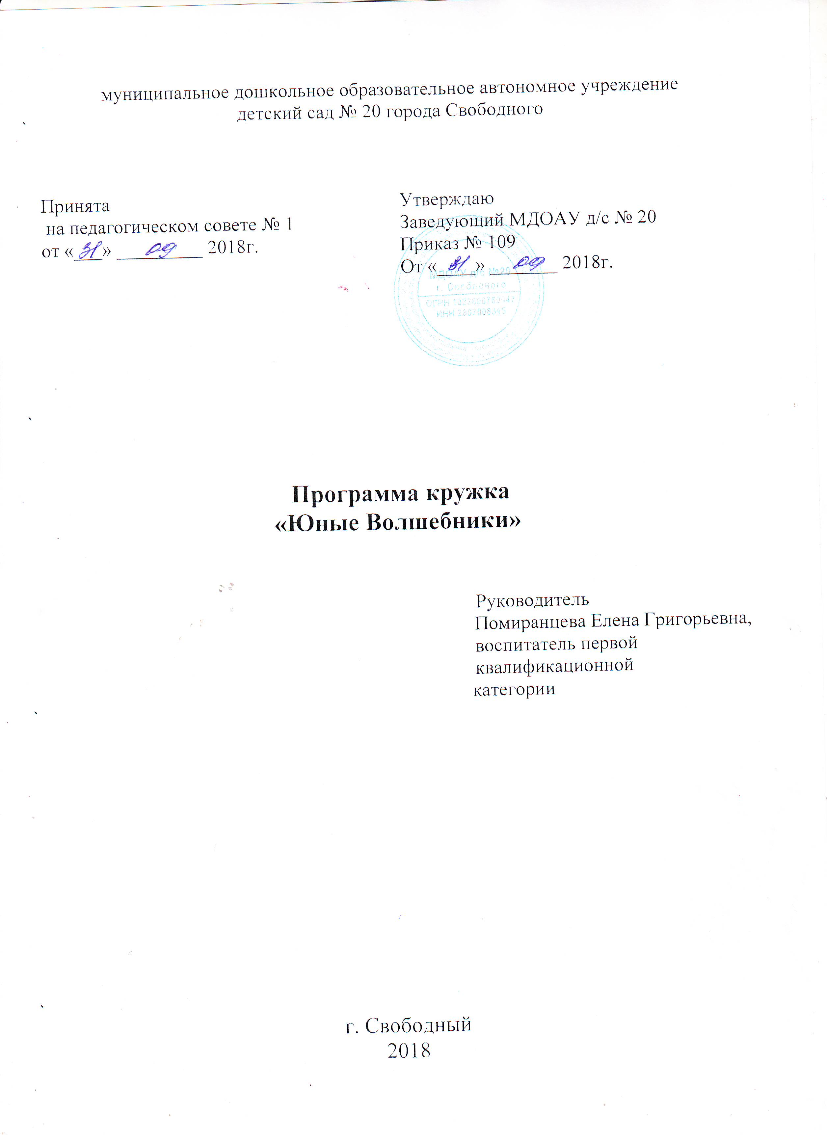
ПОЯСНИТЕЛЬНАЯ ЗАПИСКА

Данная образовательная программа имеет художественно-эстетическую направленность и разработана на основе обязательного минимума содержания по изобразительной деятельности (аппликация и рисования) для ДОУ с учетом обновления содержания по парциальным программам.
Программа актуальна, так как предусматривает развитие у детей изобразительных, художественно-конструкторских способностей, нестандартного мышления, творческой индивидуальности. Это вооружает детей способностью не только чувствовать гармонию, но и создавать ее в любой жизненной ситуации, в любой деятельности, в отношениях с людьми, с окружающим миром. Любая работа с аппликацией не только увлекательна, но и познавательна. Аппликация и рисование дает возможность ребенку проявить свою индивидуальность, воплотить замысел, ощутить радость творчества. Дети постигают поистине универсальный характер аппликации, открывая ее поразительные качества, знакомятся с самыми простыми поделками и с приготовлениями более сложных, трудоемких и, вместе с тем, интересных изделий. Кроме того, дети приобретают навыки конструкторской, учебно-исследовательской работы, опыт работы в коллективе, умение выслушивать и воспринимать чужую точку зрения.
Занятия проводятся один раз в неделю по подгруппам во второй половине дня. Продолжительность занятий в группе 25 минут.
Программа рассчитана на 1 год обучения, для детей 2-3 лет.

Цель – развитее мелкой моторики рук, создание условий для самореализации ребенка в творчестве, воплощения в художественной работе собственных неповторимых черт, своей индивидуальности.

Задачи:
- формировать образное, пространственное мышление и умение выразить свою мысль с помощью объемных форм;
- совершенствовать умения и формировать навыки работы нужными инструментами при работе с бумагой, картоном, различными материалами;
- развивать смекалку, изобретательность и устойчивый интерес к творчеству;
- формировать творческие способности, духовную культуру и эмоциональное отношение к действительности;
- развивать мелкую моторику рук.

Ожидаемые результаты:
- сформирован интерес к искусству аппликации;
- умеют вырезать круглые и овальные формы;
- умеют нарезать прямоугольник в полоски, квадраты или маленькие прямоугольники);
- умеют вырезать одинаковые детали из бумаги, сложенной в двое;
- умение создавать предметные и сюжетные композиции;
умение создавать объемные предметы;

При работе с детьми применяются следующие методы:
- словесный
- наглядный
- практический
Используются различные формы работы:
- беседы
- наблюдения
- рассматривание
- регламентированные занятия
- выставки
Для проведения занятия необходимы наглядные пособия:
- иллюстрации
- образцы работы
Необходимые материалы:
- цветная бумага;
- цветная двухсторонняя бумага;
- гофрированная бумага;
- цветные салфетки;
- фантики от конфет;
- крупы;
- мелкие камни;
- листы альбомной бумаги;
- цветной картон;
- ножницы с тупыми концами;
- клей ПВА;
- клеенка;
- кисточка.

Сентябрь.

№ | Занятие | Цель
1-2 | «Розовый букет» | Рисование тычками. Познакомить детей с «тычком». Учить детей рисованию тычками, развитие мелкой моторики рук, координации движений.
3-4 | «Кап-кап дождик» | Рваная аппликация. Учить детей отрывать небольшие кусочки бумаги от большого, аккуратно приклеивать на картон.
5-6 | «Божья коровка» | Аппликация с использованием пластилина. Учить детей отрывать от большого куска маленькие комочки пластилина, катать их между пальцами, затем аккуратно приклеивать на готовую форму.
7-8 | «Помидорки на грядке» | Рисование. Учить детей правильно держать кисточку, рисовать круг, закрашивать круговыми движениями от края к центру

Октябрь.

№ | Занятие | Цель
1-2 | «Урожай яблок» | Аппликация с использованием пластилина. Учить детей отрывать от большого куска маленькие комочки пластилина, катать их между пальцами, затем аккуратно приклеивать на готовую форму.
3-4 | «Дорожка для ежика» | Лепка. Учить детей отщипывать от большого куска маленькие комочки пластилина, катать их между пальцами, аккуратно наклеивать на нарисованную форму
5-6 | «Осенние листочки» | Аппликация с использованием салфеток. Учить детей аккуратно отрывать небольшие кусочки салфетки, катать их между пальцами, аккуратно наклеивать на нарисованную форму.
7-8 | «Овощи» | Лепка. Учить детей отрывать от большого куска пластилина кусочки поменьше, катать их между ладонями, придавая округлую форму.

Ноябрь.

№ | Занятие | Цель
1-2 | «Волшебные  листочки» | Рисование. Учить детей закрашивать вырезанные формы
3-4 | «Далматинец» | Аппликация с использованием пластилина. Учить детей отрывать от большого куска маленькие комочки пластилина, катать их между пальцами, затем аккуратно приклеивать на готовую форму.
5-6 | «Оладушки для мишки» | Лепка. Учить детей отрывать от большого куска пластилина кусочки поменьше, катать их между ладонями, сплющивание комочка, выкладывание на импровизированную тарелочку.
7-8 | «Первый снег» | Рисование тычками. Учить детей рисованию тычками, белой гуашью на синей цветной бумаге.

Декабрь.

№ | Занятие | Цель
1-2 | «В гости к елочке» | Аппликация с использованием пластилина. Учить детей отрывать от большого куска маленькие комочки пластилина, катать их между пальцами, затем аккуратно приклеивать на готовую форму.
3-4 | «Дед Мороз» | Аппликация с использованием салфеток. Учить детей аккуратно отрывать небольшие кусочки салфетки, катать их между пальцами, аккуратно наклеивать на нарисованную форму.
5-6 | «Зажигаем огоньки» | Рисование. Учить наносить яркие мазки на темный фон.
7-8 | «Новогодняя открытка» | Аппликация. Учить детей аккуратно намазывать клеем готовые формы, аккуратно приклеивать на картон, составляя композицию.

Январь.

№ | Занятие | Цель
1-2 | «Снеговик» | Аппликация. Учить детей аккуратно намазывать клеем готовые формы, аккуратно приклеивать на картон, составляя композицию.
3-4 | «Новогодний подарок» | Лепка. Учить детей отрывать от большого куска пластилина кусочки поменьше, катать их между ладонями, сплющивание комочка, изображающего конфеты и печенье, выкладывание на импровизированную тарелочку.
5-6 | «Рождественские колокольчики» | Аппликация с использованием пластилина. Учить детей отрывать от большого куска маленькие комочки пластилина, катать их между пальцами, затем аккуратно приклеивать на готовую форму.

Февраль.

№ | Занятие | Цель
1-2 | «Валентинки» | Аппликация. Учить детей аккуратно намазывать клеем готовые формы, аккуратно приклеивать на картон, составляя форму цветка.
3-4 | «Открытка к 23 февраля» | Аппликация. Учить детей аккуратно намазывать клеем готовые формы, аккуратно приклеивать на картон, составляя форму цветка.
5-6 | «Погремушки» | Лепка. Учить детей отрывать от большого куска пластилина кусочки поменьше, катать их между ладонями, «колбаски» и «мячики», соединять их между собой.
7-8 | «Веселый цирк» | Аппликация. Учить детей аккуратно намазывать клеем готовые формы, аккуратно приклеивать на рисунок с изображением цирка
Март.

№ | Занятие | Цель
1-2 | «Открытка для любимой мамочки» | Аппликация. Учить детей аккуратно намазывать клеем готовые формы кружка, аккуратно приклеивать на картон, составляя форму цветка.
3-4 | «Мимоза» | Рисование тычками. Учить детей рисованию тычками, учить рисовать, создавая форму цветка.
5-6 | «Весенняя капель» | Рваная аппликация. Учить детей отрывать небольшие кусочки бумаги от большого, аккуратно приклеивать на картон.
7-8 | «Куклы неваляшки» | Лепка. Учить детей отрывать от большого куска пластилина кусочки поменьше, катать одинаковые формы, соединять их в одну украшать их мелкими деталями.

Апрель.

№ | Занятие | Цель
1-2 | «Подснежники» | Рисование тычками. Учить детей рисованию тычками, учить рисовать, создавая форму цветка.
3-4 | «Распустились первые листочки» | Аппликация с использованием пластилина. Учить детей отрывать от большого куска маленькие комочки пластилина, катать их между пальцами, создавая овальную форму, затем аккуратно приклеивать на готовую форму.
5-6 | «Веселый клоун» | Аппликация. Учить детей аккуратно намазывать клеем готовые формы, аккуратно приклеивать на картон, составляя фигуру клоуна.
7-8 | «Узор на полоске» | Аппликация. Учить детей аккуратно намазывать клеем готовые формы кружка, аккуратно приклеивать на картон, составляя узор по собственному желанию.

Май.

№ | Занятие | Цель
1-2 | «Мать–и-мачеха» | Рисование тычками. Учить детей рисованию тычками, учить рисовать, создавая форму цветка.
3-4 | «Мать–и-мачеха» | Лепка. Учить отщипывать от большого куска очень маленькие кусочки. Катать из них тоненькие «колбаски». И составлять из них цветок.
5-6 | «Домик» | Лепка. Учить детей отрывать от большого куска пластилина кусочки поменьше, катать между ладонями «колбаски», соединять их между собой, составляя домик.
7-8 | «Шарики воздушные-ветерку послушные» | Рисование. Учить детей правильно держать кисточку, рисовать круг, закрашивать круговыми движениями от края к центру.

Июнь.

№ | Занятие | Цель
1-2 | «Фрукты и овощи на тарелочке» | Лепка. Учить детей отрывать от большого куска пластилина кусочки поменьше, катать их между ладонями, придавая округлую форму.
3-4 | «Разноцветная поляна» | Рисование тычками. Учить детей рисованию тычками, учить рисовать, создавая форму цветка.
5-6 | «Салют цветов» | Лепка. Учить лепить цветочки из лепешек, разных цветов с одинаковыми серединками.
7-8 | «Зайчик» | Аппликация. Учить детей аккуратно намазывать клеем готовые формы, аккуратно приклеивать на картон, составляя фигуру зайчика.

Рекомендуемая литература:

- И. Агапова, М.Давыдова «200 лучших игрушек из бумаги и картона», Москва, 2016г
- М. Антипова «Соленое тесто» Необычные поделки и украшения. Красивые вещи своими руками. Ростов-на-Дону, ИД Владис, 2015
- И.А. Лыкова «Я леплю из пластилина», Карапуз, 2016г.
- И.А. Лыкова «Я делаю аппликации», Карапуз, 2016г.
- И.А. Лыкова «Я создаю поделки», Карапуз, 2016г.
- И.А. Лыкова «Я собираю гербарий», Карапуз, 2015г.
- Л.В Куцакова «Конструирование и художественный труд в детском саду», ТЦ «Сфера, 2015г
- Е.Рубцова «Фантазии из соленого теста», Москва, Эксмо, 2016г.
- Л.А. Парамонова, Е.Ю. Протасова «Я люблю изобретать», Мир книги, «Карапуз», 2017г
- Н.А. Чен «Замечательные поделки своими руками», Харьков, 2017г.

